UNIVERSIDAD DE INGENIERÍA Y TECNOLOGÍA (UTEC)
Base de Datos II

Laboratorio 11
Búsqueda eficiente de rostros con pgvector
kNN lineal, IVFFlat y HNSW sobre embeddings faciales de LFW

Profesor: Heider Sánchez
Alumno(a): ______________________________
Código: ______________

Lima, 30 de octubre de 2026

1. Entorno y datos
- Equipo: MacBook Pro M1 (8 núcleos) con 16 GB de RAM
- Base de datos: PostgreSQL 16 con pgvector 0.8.7 en Docker
- Python: 3.12 con face_recognition (dlib 19.24), psycopg2 y pgvector
- Dataset: LFW (Labeled Faces in the Wild), 13 233 imágenes de 5 749 personas
- Embeddings: vectores de 128 dimensiones de la ResNet de dlib, distancia euclidiana (<->)

Exploración del dataset
Tabla 1. Personas con más fotos en LFW
Persona | Fotos
George W. Bush | 530
Colin Powell | 236
Tony Blair | 144
Donald Rumsfeld | 121
Gerhard Schroeder | 109

- Personas distintas: 5749
- Personas con una sola foto: 4069
- Personas con 10 fotos o más: 158
Se nota que la data está desbalanceada, hay 5749 personas y 4069 de ellas tienen una sola foto, mientras George W. Bush tiene 530
Esto pasa porque LFW sale de fotos de noticias. En ese momento la tendencia era la guerra de Iraq, entonces salía más el presidente de USA y sus secretarios (Colin Powell, Donald Rumsfeld) o Tony Blair, mientras deportistas y actores salían con menos frecuencia. El desbalance se da por la naturaleza de la fuente de los datos

2. P1 — Generar y almacenar los vectores
Cada imagen se pasa por face_recognition.face_encodings, si no hay rostro se descarta y si hay se guarda la tupla (persona, ruta, embedding). Los embeddings se guardan en caché (embeddings_lfw.pkl) para no recalcularlos
Se reservan 100 consultas que no se insertan en la tabla: una por persona, solo de personas con 2 fotos o más con rostro, con random_state = 42. El resto se inserta con execute_values en face_embeddings(id, name, path, embedding VECTOR(128))
Tabla 2. Resultado de la extracción y carga
Concepto | Valor
Imágenes en LFW | 13 233
Imágenes con rostro detectado | 13 176
Imágenes descartadas | 57
Personas con 2 o más fotos con rostro | 1 672
Consultas reservadas | 100 (de 100 personas distintas)
Filas en face_embeddings | 13 076
Personas en la tabla | 5 722

Se descartaron 57 imágenes porque no se detectó rostro, pueden ser fotos muy borrosas, donde no sale el rostro o está tapado, entonces no se reconocen estructuras faciales como ojos o cejas. La tabla quedó con 13076 filas de 5722 personas
Las 100 consultas se separan antes de insertar porque si las metiera, el resultado no sería alguien parecido sino la misma persona, esto sería un tipo de data leakage. Por eso solo se eligen personas con 2 fotos o más, así en la tabla queda otra foto suya para encontrar

3. P2 — Búsqueda kNN lineal y doble famoso

P2 a) Euclidiana (<->) vs coseno (<=>)
Consulta: una foto reservada de Emma Thompson. Búsqueda lineal (enable_indexscan = off), k = 10, mediana de 10 ejecuciones medidas con perf_counter
Tabla 3. Tiempo de la búsqueda lineal
Distancia | Mediana (ms)
Euclidiana <-> | 2.82
Coseno <=> | 2.73

Tabla 4. Los 10 vecinos con cada distancia (7 de 10 en común, los 4 primeros iguales)
# | Vecinos con <-> | Vecinos con <=>
1 | Sylvie Guillem | Sylvie Guillem
2 | Emma Thompson | Emma Thompson
3 | Emma Thompson | Emma Thompson
4 | Tori Amos | Tori Amos
5 | Erin Runnion | Elsa Zylberstein
6 | Elsa Zylberstein | Erin Runnion
7 | Princess Anne | Sadie Frost
8 | Nancy Pelosi | Princess Diana
9 | Benazir Bhutto | Nancy Pelosi
10 | Marisol Martinez Sambran | Mary Steenburgen

Las normas de los embeddings van de 1.189 a 1.702 (media 1.426), o sea no están normalizados
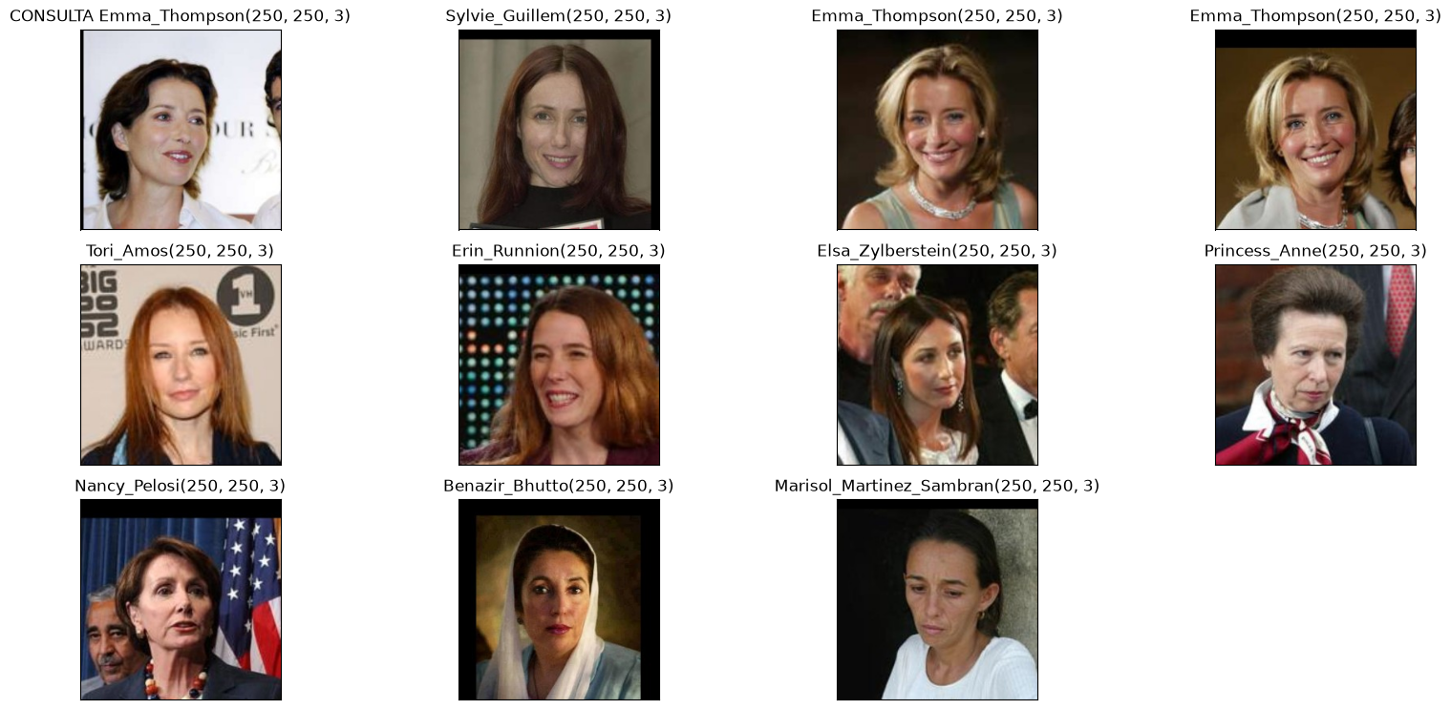
Figura 1. Consulta (Emma Thompson) y sus 10 vecinos con distancia euclidiana
Difieren un poco nada más, los 4 primeros son iguales y hay 7 de 10 en común. Esto pasa porque las normas de los vectores varían un poco (de 1.19 a 1.70), no tanto como para diferir mucho, pero sí lo suficiente para cambiar el orden de los vecinos que están a distancias muy parecidas. Los tiempos son casi iguales porque las dos son búsqueda lineal y recorren las 13076 filas, el coseno solo agrega una división por las normas

P2 b) Mi doble famoso
Mi foto solo se usa como vector de consulta, no se inserta en la tabla. famoso_parecido toma 50 candidatos por kNN y agrupa por nombre
Tabla 5. Mis 5 dobles con búsqueda lineal (umbral de face_recognition: 0.6)
# | Famoso | Distancia | Fotos entre los 50 candidatos
1 | Zarai Toledo | 0.465 | 1
2 | Nadia Forte | 0.527 | 1
3 | Megawati Sukarnoputri | 0.541 | 16
4 | Hana Makhmalbaf | 0.549 | 1
5 | Florencia Kirchner | 0.560 | 1

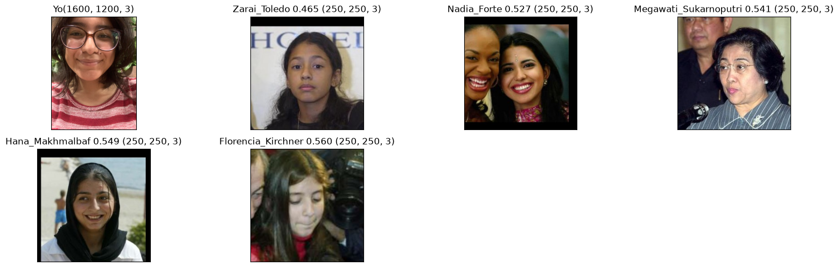
Figura 2. Mi foto junto a la foto más cercana de cada doble
Mi doble es Zarai Toledo con distancia 0.465, como es menor a 0.6 face_recognition diría que somos la misma persona, pero no lo somos, entonces es un falso positivo y significa que me parezco muchísimo
Extra: el mismo análisis con 4 fotos mías distintas
Tabla 6. Dobles según la foto de consulta
# | mi_foto | mi_foto_2 | mi_foto_3 | mi_foto_4
1 | Zarai Toledo (0.465) | Xanana Gusmao (0.530) | Zarai Toledo (0.499) | Nadia Forte (0.523)
2 | Nadia Forte (0.527) | Taia Balk (0.552) | Hana Makhmalbaf (0.531) | Wu Peng (0.573)
3 | Megawati Sukarnoputri (0.541) | Florencia Kirchner (0.554) | Ana Isabel Sanchez (0.533) | Zarai Toledo (0.576)
4 | Hana Makhmalbaf (0.549) | Zarai Toledo (0.555) | Megawati Sukarnoputri (0.536) | Megawati Sukarnoputri (0.580)
5 | Florencia Kirchner (0.560) | Martha Martinez Flores (0.556) | Princess Masako (0.540) | Janela Jara (0.596)

Con mis otras fotos Zarai Toledo sale en 3 de 4, pero los demás cambian, la luz y el ángulo de la foto mueven un poco el vector

4. P3 — Índices IVFFlat y HNSW
Se crea un índice a la vez, con la tabla ya cargada y luego ANALYZE. Ambos usan vector_l2_ops, que es el que corresponde al operador <->
- IVFFlat: lists = 100, consulta con ivfflat.probes = 10
- HNSW: m = 16, ef_construction = 64, consulta con hnsw.ef_search = 100 (tiene que ser ≥ 50 por famoso_parecido)
Tabla 7. Comparación de los tres métodos (misma consulta, k = 10)
Método | Plan | Execution Time (ms) | Construcción (s) | Tamaño
Lineal | Seq Scan | 3.08 | — | — (tabla de 8.7 MB)
IVFFlat (probes=10) | Index Scan using face_ivf | 0.30 | 0.29 | 7.4 MB
HNSW (ef_search=100) | Index Scan using face_hnsw | 0.61 | 0.97 | 10 MB

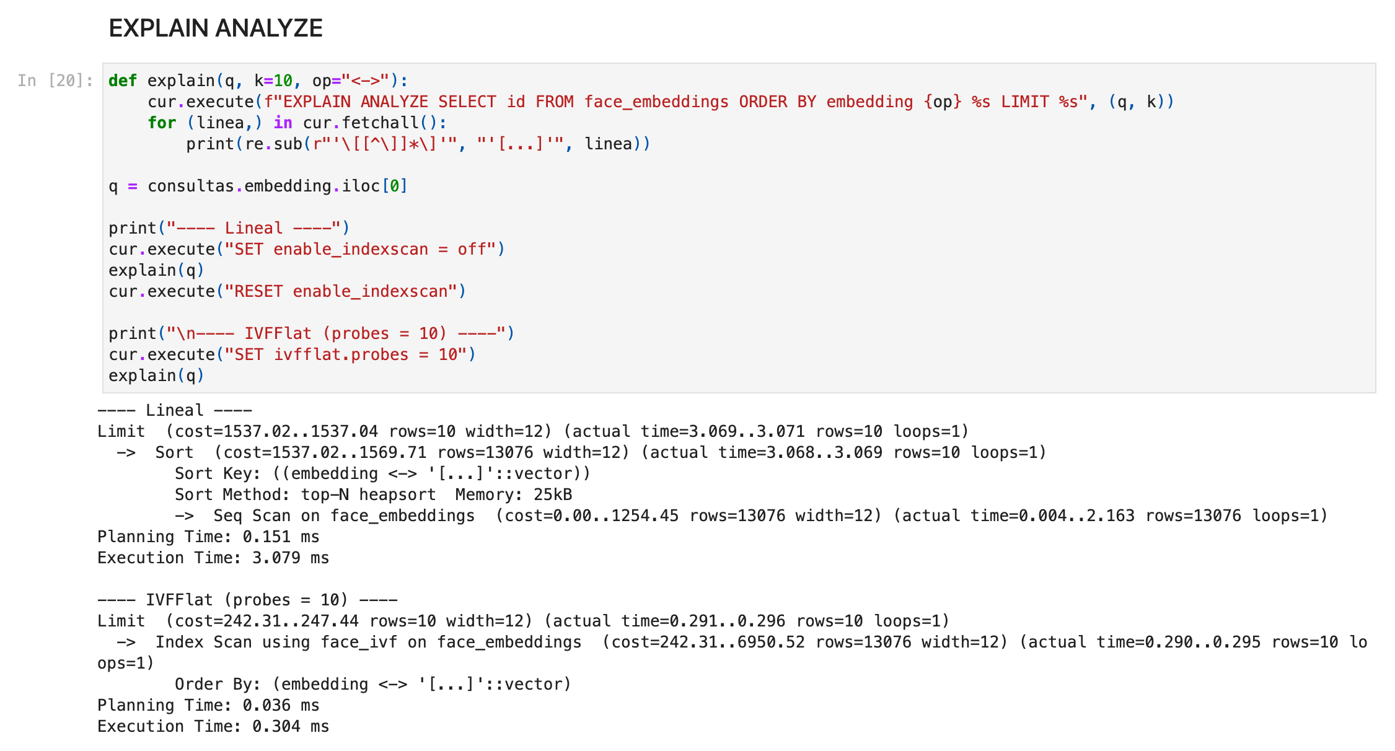
Figura 3. EXPLAIN ANALYZE de la búsqueda lineal (Seq Scan) y con IVFFlat (Index Scan using face_ivf)
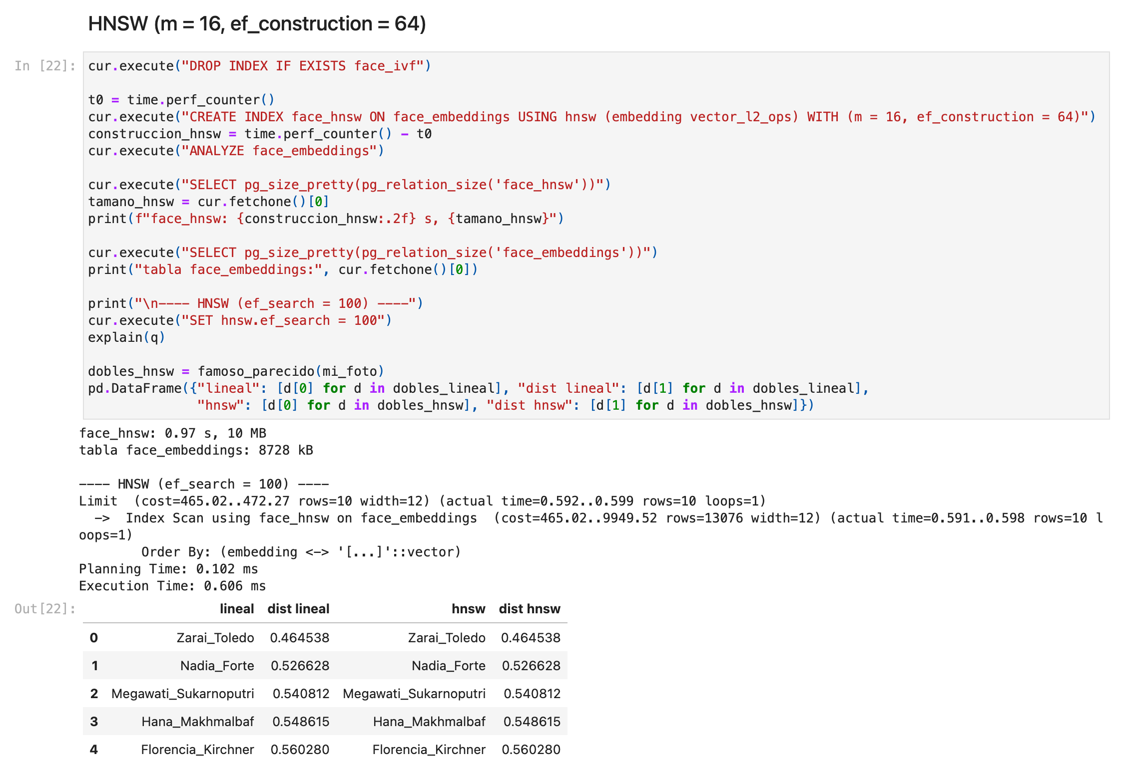
Figura 4. EXPLAIN ANALYZE con HNSW (Index Scan using face_hnsw) y doble famoso lineal vs HNSW
Con IVFFlat y con HNSW salieron los mismos 5 famosos y las mismas distancias que con la búsqueda lineal
Coincidieron porque con probes = 10 se revisan 10 de los 100 clusters y con ef_search = 100 HNSW guarda 100 candidatos, que es bastante para una base de 13000 caras, entonces mis vecinos cayeron dentro de lo que se exploró

5. P4 — Evaluación

P4.1 Efectividad: recall@10
Verdad de referencia: knn_lineal sobre las 100 consultas reservadas. recall@10 = |aproximados ∩ exactos| / 10, promediado sobre las 100 consultas. Durante la evaluación se usa enable_seqscan = off. La latencia es la mediana por consulta medida desde Python
Tabla 8. recall@10 y latencia según el parámetro de cada índice
Índice | Parámetro | recall@10 | Latencia (ms)
IVFFlat | probes = 1 | 0.444 | 0.67
IVFFlat | probes = 5 | 0.811 | 0.74
IVFFlat | probes = 10 | 0.922 | 0.65
IVFFlat | probes = 20 | 0.979 | 1.13
IVFFlat | probes = 100 (= lists) | 1.000 | 3.27
HNSW | ef_search = 10 | 0.902 | 0.64
HNSW | ef_search = 40 | 0.990 | 0.94
HNSW | ef_search = 100 | 0.997 | 1.18
HNSW | ef_search = 200 | 0.999 | 1.42
Lineal | — | 1.000 | 2.66

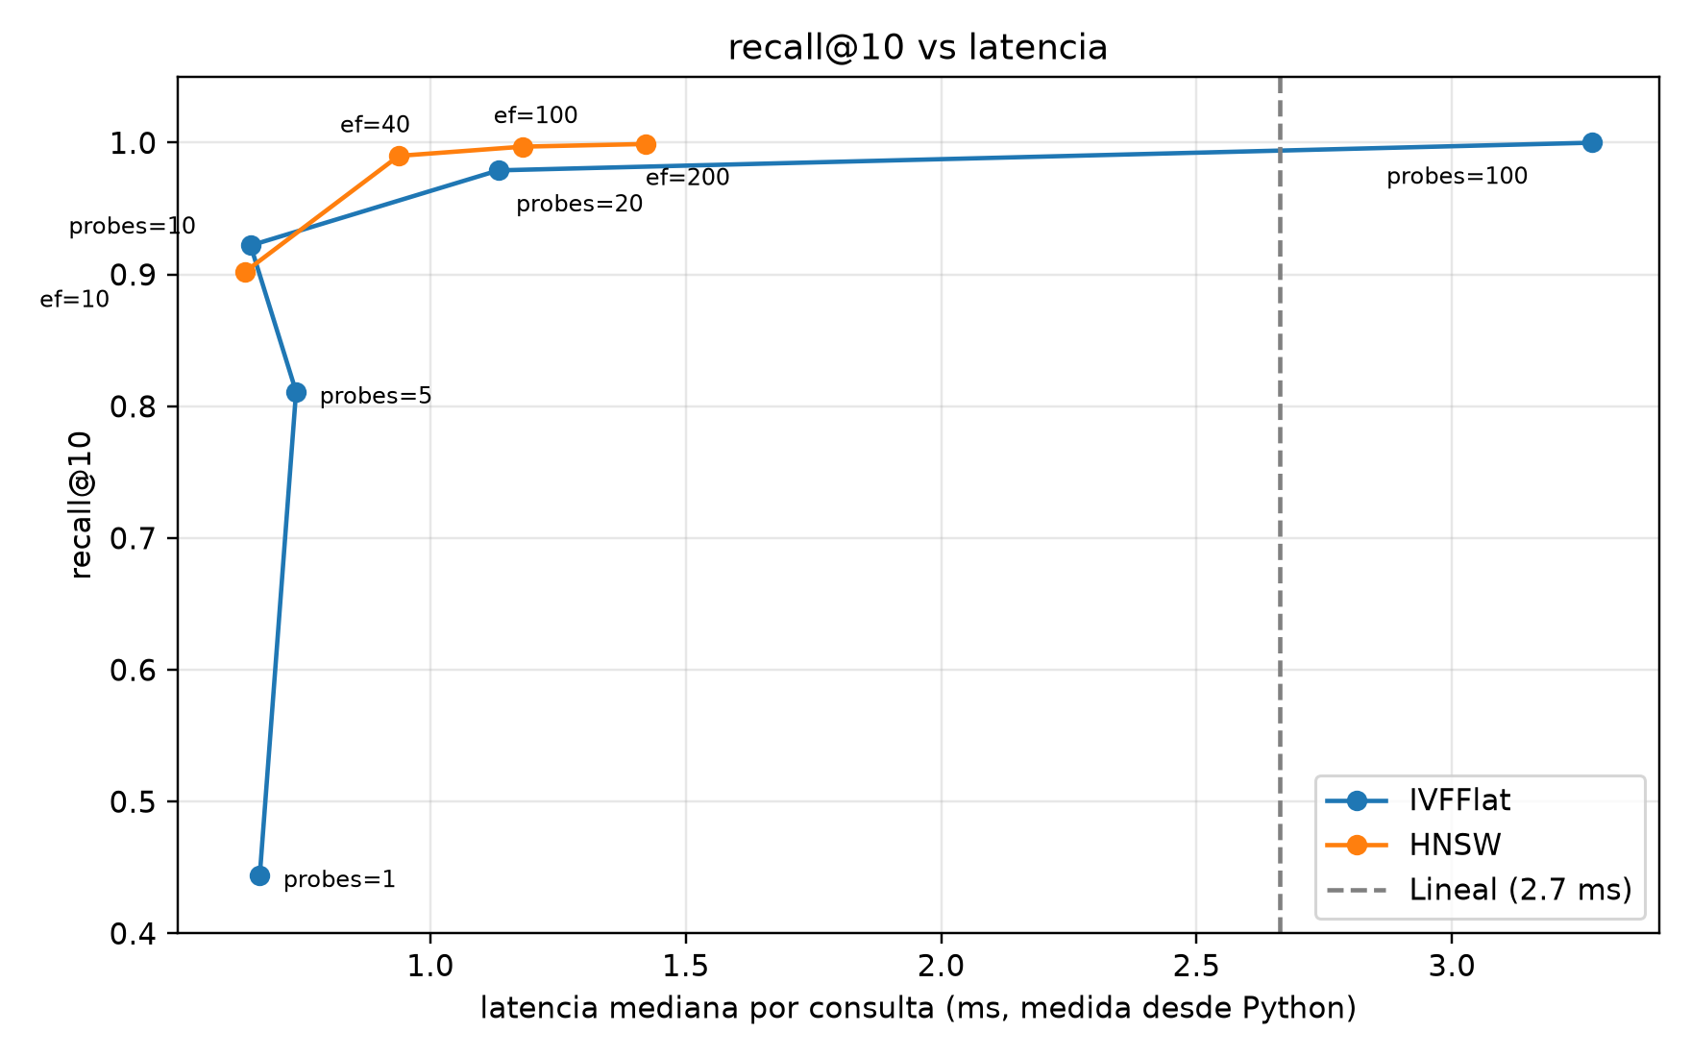
Figura 5. recall@10 vs latencia para IVFFlat y HNSW (línea punteada: búsqueda lineal)
1. El que se acerca más es HNSW, con ef_search = 40 ya llega a 0.99 en 0.94 ms, mientras IVFFlat necesita probes = 20 para llegar a 0.98 en 1.13 ms. Comparado con la lineal se demora menos en llegar a ese recall
2. Con probes = 100 se revisan todos los clusters, da recall 1 como la lineal pero tarda más (3.27 ms vs 2.66 ms), porque recorre todo y además paga el costo del índice
3. Los índices no exploran todo el espacio porque tardaría mucho, sino que ven por rangos o vecinos cercanos, mientras en la lineal se recorre toda la data. En IVFFlat el vecino puede estar en un cluster que no se revisó y en HNSW el recorrido del grafo puede no llegar a él

P4.2 Rendimiento vs tamaño
Para cada N se carga la tabla con las primeras N filas, se recalculan los vecinos exactos y se usa lists = √N para IVFFlat. Para cada índice se elige el parámetro más barato que llega a recall@10 ≥ 0.95. El tiempo es el Execution Time de EXPLAIN ANALYZE: 11 ejecuciones, se descarta la primera y se toma la mediana de las otras 10, promediada sobre 10 consultas
Tabla 9. Execution Time con recall@10 ≥ 0.95 según el tamaño de la tabla
N | Lineal (ms) | IVFFlat (ms) | lists / probes | HNSW (ms) | ef_search
1000 | 0.205 | 0.062 | 32 / 10 | 0.077 | 20
2000 | 0.403 | 0.105 | 45 / 12 | 0.082 | 20
4000 | 0.798 | 0.182 | 63 / 15 | 0.098 | 20
8000 | 1.694 | 0.278 | 89 / 15 | 0.193 | 40
12000 | 2.421 | 0.378 | 110 / 15 | 0.123 | 20

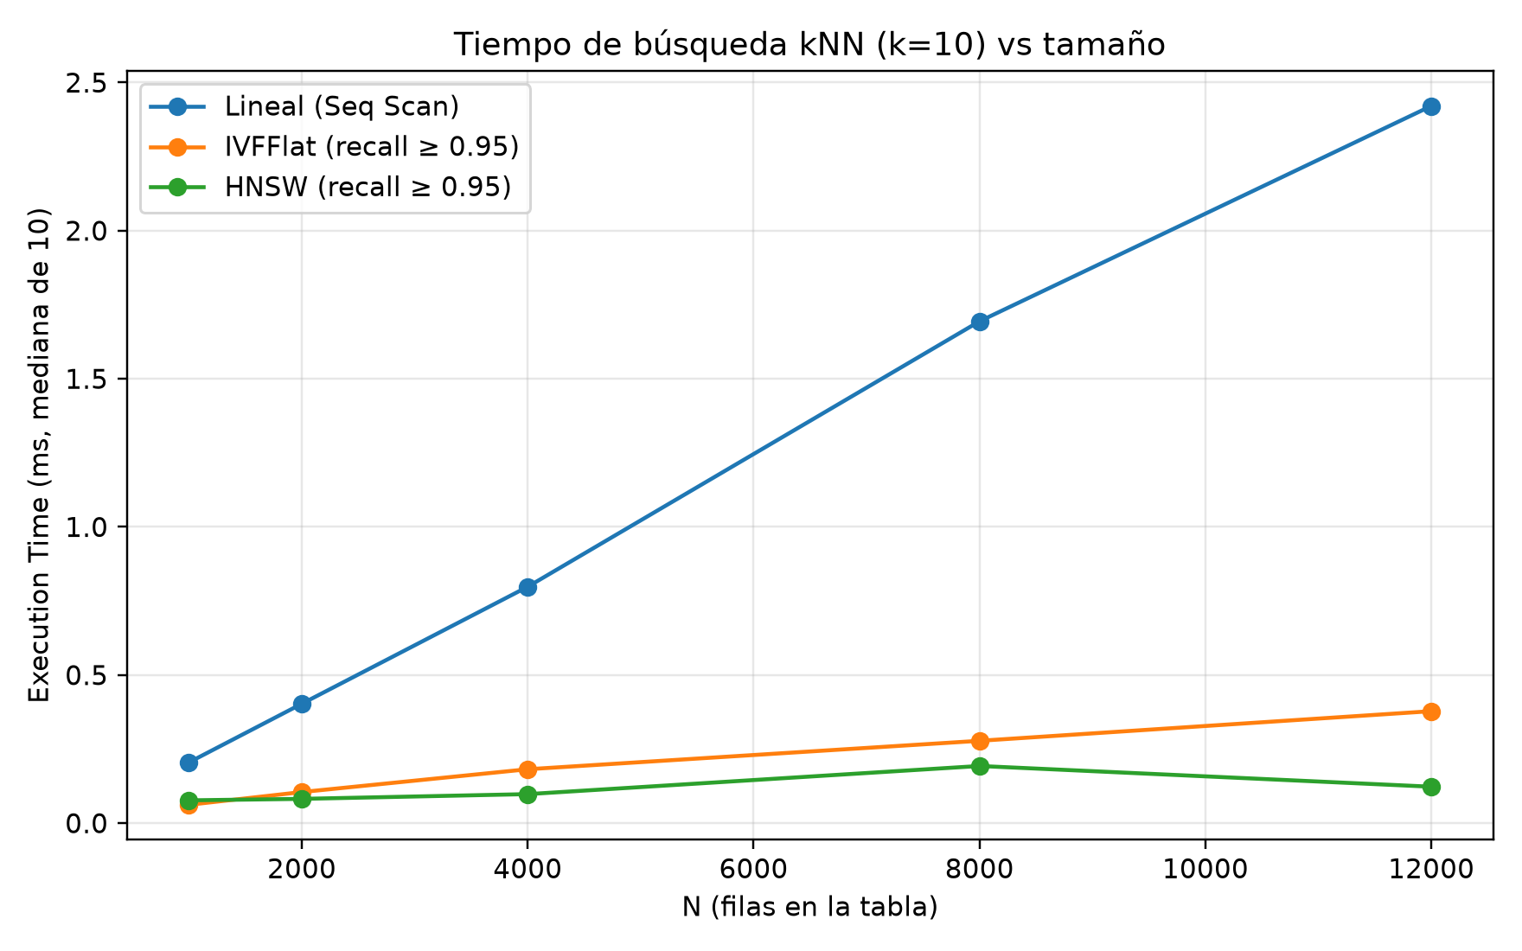
Figura 6. Tiempo de búsqueda vs número de filas
La lineal crece mucho, con 12 veces más filas tarda ~12 veces más porque compara con todas. IVFFlat crece poco, ~6 veces, porque solo revisa algunos clusters, y HNSW casi no crece porque salta por el grafo. Es un escalamiento entendible por la complejidad, la lineal es O(N) y HNSW es casi logarítmico

P4.3 Conclusiones
Ventajas y desventajas
- Lineal: siempre da los resultados exactos, pero tarda más porque explora todo el espacio
- IVFFlat: hace k-means para agrupar a los más parecidos y solo explora los probes más cercanos, el espacio de búsqueda es menor y es más rápido. Se construye rápido (0.29 s) y ocupa poco (7.4 MB), pero hay riesgo de no obtener el más parecido y cuando se insertan nuevos los centroides quedan desactualizados, entonces conviene reconstruirlo
- HNSW: arma un grafo con los vecinos cercanos en varios niveles y va bajando hasta llegar al más cercano. Es el más rápido (llega a recall 0.99 en 0.94 ms), pero pesa más (10 MB) y tarda más en construirse (0.97 s)
Con millones de vectores
Crear los embeddings tardaría más, pero eso se hace una sola vez. En la búsqueda, la lineal tardaría mucho más porque crece igual que los datos. Con IVFFlat solo se revisa una fracción, pero se vuelve pesada la construcción. En HNSW el grafo va a necesitar más espacio y tiempo de construcción
Casos reales
- Control de acceso a UTEC con reconocimiento facial, se busca la cara entre todos los alumnos para dejar entrar
- Un buscador tipo Google Lens que recomienda más fotos de la misma persona, por ejemplo más fotos de Zendaya o Nicole Kidman

6. Extra — Doble famoso en vivo
Hice un script (doble_en_vivo.py) que toma la cámara, saca el embedding de la cara y busca el doble más parecido en face_embeddings con el índice HNSW, mostrando el nombre y la distancia sobre el video. La detección se hace con el cuadro reducido a 1/4 y la búsqueda corre en otro hilo para que el video no se trabe. Mi cara solo se usa como consulta, no se guarda
Tabla 10. Tiempos medidos en la MacBook Pro M1
Paso | Tiempo por cuadro
Detección del rostro (HOG, cuadro a 1/4) | ~14 ms
Embedding de 128 dimensiones | ~14–35 ms
Búsqueda kNN con HNSW | ~3 ms

Lo que más tarda es sacar el embedding, la búsqueda en la base es casi nada, así que se puede hacer en tiempo real a unos 20 cuadros por segundo

7. Datos biométricos
Mi foto nunca se insertó en face_embeddings, solo se usó como consulta. Igual al final del notebook se ejecuta DELETE FROM face_embeddings WHERE path LIKE '%mi_foto%' (0 filas borradas). Las fotos propias y el caché de embeddings están en .gitignore para no subirlos

